HTTP 錯誤代碼及訊息
當您無法瀏覽網站或開啟網頁時，存在的原因有很多，可以利用瀏覽器上出現的錯誤代碼及訊息來判斷是何種問題，而該錯誤代碼係由伺服器告知，茲列出以下幾個常見的 HTTP 錯誤代碼及訊息提供參考：

1. 401 Unauthorized/Authorization Required
當您嘗試連線至須授權的網頁時，將會出現如下的提示訊息要求您輸入「帳號」及「密碼」。
如果您未能正確通過驗證，將會出現「401 Unauthorized」或「401 Authorization Required」。
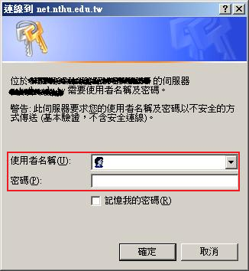401 Input
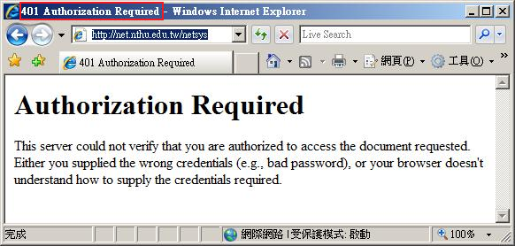401

2. 403 Forbidden
此訊息雖表示您可與伺服器正常溝通，但伺服器拒絕您存取特定資源，如列出目錄下的檔案或未有適當的存取權限。
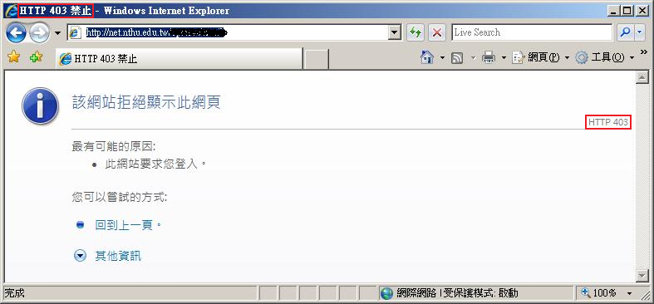403

3. 404 Not Found
此訊息表示伺服器無法找到您要求的位址，常見的原因有可能是您輸入的位址錯誤，或是該網頁已不存在。
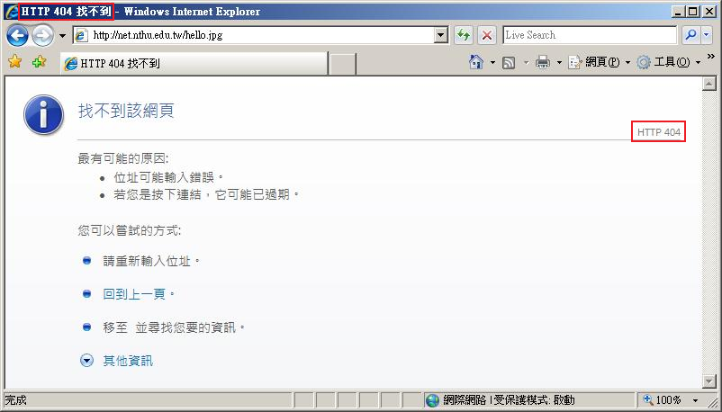404

4. 500 Internal Server Error
此訊息表示為伺服器內部的錯誤，如伺服器未正確設定、CGI 程式未能正確執行或其他非預期的錯誤。
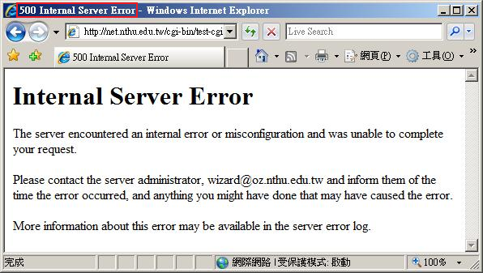500

選擇是否顯示易懂的 HTTP 錯誤訊息

1. Internet Explorer
使用 Internet Explorer 的使用者可以經由以下步驟，選擇是否要開啟「顯示易懂的 HTTP 錯誤訊息」。
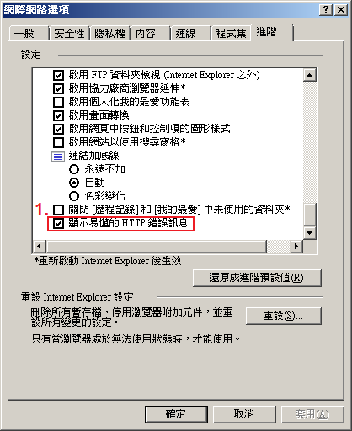
- 點選「工具」→「網際網路選項」→「進階」→勾選「顯示易懂的 HTTP 錯誤訊息」。

2. Firefox
- 於位址列輸入 about:config。
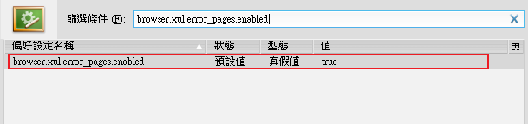
- 於「篩選條件」輸入 browser.xul.error_pages.enabled 並設定為 true。

參考資料
- Status codes in HTTP
- HTTP/1.1: Status Code Definitions
- HTTP Status Codes and .htaccess ErrorDocuments
- List of HTTP status codes
- Live HTTP Headers :: Firefox 附加元件

